HFA:免提激活
LTE:长期演进
OTA APN:
CIDC:客户端启动的设备配置
CIFUMO:客户端启动固件更新
OMA-DM:开放行动联盟装置管理
RSK:设备上正确的软键按钮
MIP:移动ip
MSISDN:
OOBE:
FUMO:固件更新管理对象

1/用户必须能够取消任何HFA会话通过保持“回退”键5秒

2/HFA必须在重新启动或刷新后的下一次电源启动时触发(例如##RTN#， ##SCRTN#)。##品牌#或无线工具)如果移动数据是启用的

3/支持Wifi的设备，在HFA条件为真时，必须通过Wifi进行HFA。

4/支持LTE的设备，在HFA条件满足的情况下，如果能够连接到OTA APN，则必须通过LTE执行HFA

5/命令的HFA序列必须按照以下顺序:首先，CIDC是在[设备配置]一节中定义的。-最多五(5)重试定义在本节

6/HFA期间的CIFUMO事务循环必须在CIDC成功时才会发生。如果设备从服务器接收到有效负载，即使它在设备中已经是相同的，CIDC也是成功的。HFA期间的CIFUMO将在CIDC完成后立即运行

7/HFA期间的CIFUMO必须重复，直到它发现没有可用的更新为止，这是由空管理会话定义的。如果有两个固件更新可用，设备将循环通过两个完整的CIFUMO更新。下面是这个例子中的顺序:打开电源-> CIDC -> CIFUMO ->用户选择进入->安装->重新启动-> CIFUMO ->用户选择进入->安装->重新启动-> home/idle

8/用于HFA的1226警报代码字符串在客户端初始化部分中列出 ???

9/HFA事务不能通过关闭翻转、滑动设备打开或关闭来取消，也不能通过除取消按钮、紧急呼叫按钮、RSK或[END]键之外的任何按钮取消。

10/如果HFA管理会话成功完成，设备将在必要时重新启动并转到主/空闲屏幕。注意，在HFA成功后，允许设备自动重置或重新启动。

11/如果设备遇到错误，设备应显示错误代码和描述，然后停止。如果发生错误，设备不应重试。“错误”被定义为MIP错误、代理错误、HTTP错误或其他格式良好的ama - dm协议错误(407和404除外)。遇到错误与下面描述的“无配置文件”不同

12/如果设备连接到OMA-DM服务器，且没有可用的配置文件信息，则设备应按如下所述执行重试。设备只有在成功连接到服务器时才可以重试，而且根据包2中接收到的格式良好的407协议错误，没有可用的配置文件信息。???

13/HFA序列中CIDC事务期间执行的重试次数必须设置为5次。

14/HFA序列中CIDC事务期间的重试间隔必须设置为60秒

15/如果用户取消或终止该交易，则在设备进行电源循环并满足HFA的条件之前，设备不得尝试另一个HFA。

16/如果用户在所有重试完成之前取消或中止，设备在电源循环之前不得尝试另一个HFA。此外，如果发生错误，该设备应停止HFA，并在下一次电源循环之前不再尝试。

17/如果用户使用##命令、PST工具或其他特定于oem的工具重新设置或刷新设备，则设备必须按照[Fig.]中所述在电源上尝试HFA。6 - HFA流程]。???

18/如果移动数据已被禁用，即使满足了条件，客户端也不能启动HFA。

19/必须允许HFA在设备上进行任何防盗用户身份验证之前进行

20/除非OMA DM客户端能够读取MSISDN (EFID 6F40)并验证它没有处于工厂默认状态，否则在HFA完成后，OMA DM客户端不能请求重新启动ffffff

21/如果OMA DM客户端已经完成HFA的所有步骤，并且MSISDN (EFID 6F40)仍然是工厂默认值ffffff,客户端必须等待2秒，然后再次读取

22/如果30秒后，MSISDN (EFID 6F40)仍然处于工厂默认状态fffff,如果需要，OMA DM客户端必须请求重新启动，并继续使用OOBE。

23/如果设备不支持使用Sprint的OMA DM服务器的FUMO，并且在发送给服务器的所有msgstr 1消息中包含./DevDetail/SwV的替换，那么它就不需要在HFA期间执行CI FUMO请求

24/如果在设备中插入新的Sprint SIM, OMA客户端必须执行CIDC

25/HFA CIDC UI界面如下:
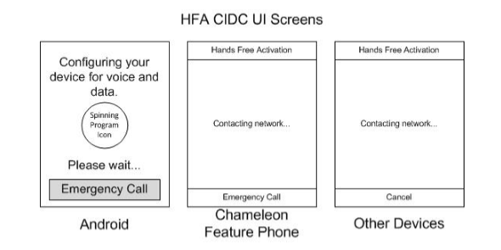

26/如果HFA CIDC成功，非android设备必须显示以下UI屏幕
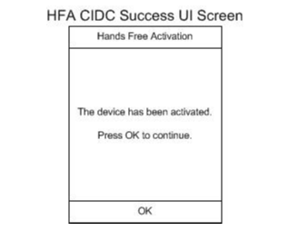

27/如果HFA的CIDC部分是成功的，设备必须当“OK”按钮/[RSK]被按下或5秒钟过去后，继续OOBE。

28/HFA CIFUMO UI界面应该如下图所示
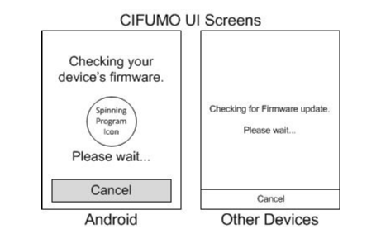

29/如果服务器返回一个URL和exec命令，UI界面12:必须显示HFA FUMO DL
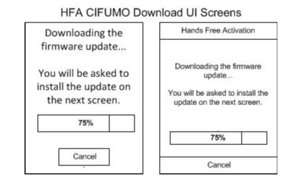

30/如果没有可用的FUMO更新，设备必须显示以下UI屏幕
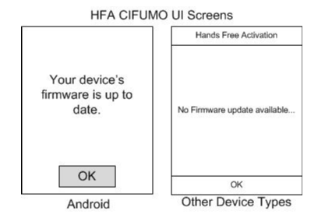

31/如果按下紧急呼叫按钮或按下正确的软键，设备必须停止OMA会话并启动紧急拨号器

32/如果进行了紧急呼叫，设备必须在紧急模式通过用户交互或计时器过期结束后才能返回到之前的UI屏幕

33/如果服务器在HFA CIDC请求之后返回格式良好的407，则必须显示以下UI屏幕
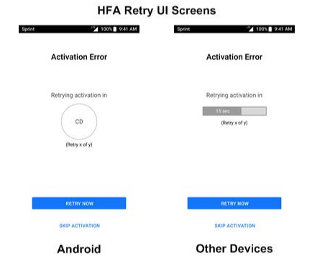

34/设备必须在60秒重试间隔期间向用户显示进度条或其他时间指示器。此外，设备必须显示剩余的重试次数

35/设备必须在60秒重试间隔期间向用户显示进度条或其他时间指示器。此外，设备必须显示剩余的重试次数

36/当60秒定时器到期，设备开始重试时，它将显示dmu -15中描述的HFA UI屏幕
37/[重试]键(LSK)必须立即重新启动CIDC事务。

38/如果用户按下取消(RSK)或[END]按钮，设备将停止任何OMA-DM会话并转到主/空闲屏幕。

39/如果按下紧急呼叫按钮或按下正确的软键，设备必须启动紧急拨号器

40/紧急拨号器退出后，设备必须返回到启动它的UI屏幕并重新启动OMA会话

41/以下UI界面必须用于所有OMA HFA会话，包括第一次HFA重试倒计时。这个UI界面必须跟随WiFi设置界面
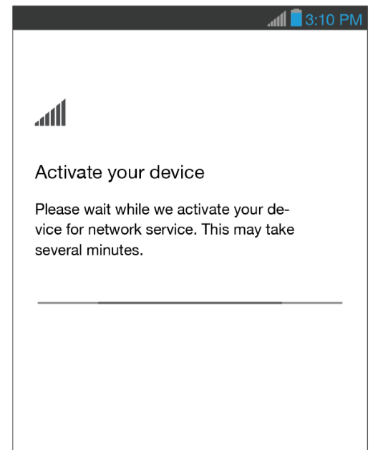

42/如果设置由OMA服务器可以应用无线电重置,和客户端能够读的MSISDN UICC不在工厂默认格式,设备必须继续OMA-Complete UI屏幕显示在安装向导/移动GTR ID

43/如果设置由OMA服务器不能应用只有一个无线电重置和客户端能够阅读的MSISDN UICC不在工厂默认格式,设备必须重新启动,然后继续OMAComplete UI屏幕显示在安装向导/移动GTR ID

44/如果发生网络错误，则必须在Continue按钮上方的下一个UI屏幕的左下角向用户显示错误消息。如果用户点击了“继续”按钮，设备将继续运行安装向导
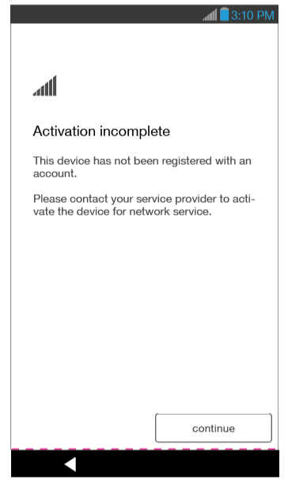

45/如果OMA客户端无法通过LTE、eHRPD、HRPD或1xRTT到达OMA DM服务器，则必须显示以下UI界面。如果用户选择“跳过”，设备必须继续OOBE。如果用户选择“连接Wi-Fi”，设备必须回到Wi-Fi设置。如果用户设置了Wi-Fi连接，设备必须从一开始就启动HFA
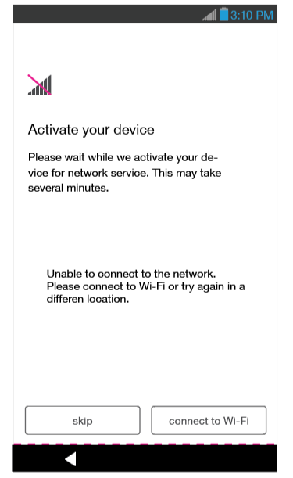

46/如果客户端收到CIDC会话的连接超时，客户端必须停止HFA并继续进入安装向导。每隔2小时，客户端必须在后台再次启动HFA的CIDC部分，直到会话结束。必须是通知栏中的一个通知，显示到下一次尝试的时间状态，也允许用户发起一次即时尝试

47/如果OMA客户端在HFA的第一个CIDC会话期间从OMA服务器接收到格式良好的407，它必须根据Sprint移动框架规范中的要求SMF-00044调用SMF客户端。客户端必须在ama - simota -00141中持续显示UI屏幕，直到它收到来自SMF的响应。

48/如果SMF返回“VALIDATION_STATUS_ALREADY_ACTIVE”状态或异常，OMA客户端必须执行HFA重试

49/如果SMF客户端返回“VALIDATION_STATUS_AVAILABLE”、“VALIDATION_STATUS_UICC_ACTIVE”或“VALIDATION_STATUS_UICC_AVAILABLE”状态，OMA客户端必须按照Sprint移动框架规范中的要求SMF-00045启动SMF UI

50/如果SMF返回除“VALIDATION_STATUS_ALREADY_ACTIVE”、“VALIDATION_STATUS_AVAILABLE”、“VALIDATION_STATUS_UICC_ACTIVE”或“VALIDATION_STATUS_UICC_AVAILABLE”之外的任何其他状态，客户端必须显示以下UI屏幕
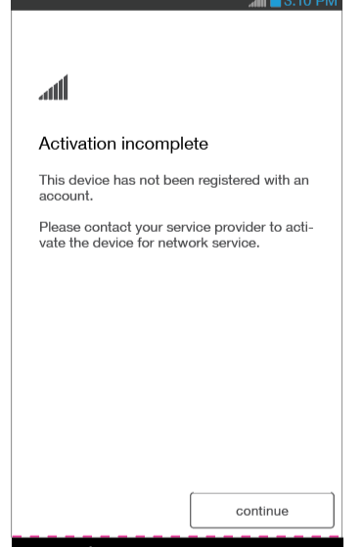

51/如果用户继续点击，设备必须继续进入安装向导

52/如果SMF返回STATUS_ACTIVATED状态，客户端必须从头开始重新启动HFA

53/如果SMF返回status_skip状态，OMA客户端必须在安装向导中将用户发送到Wifi安装UI屏幕。

54/如果SMF返回STATUS_FAILED状态，则设备必须在安装向导中进入Wifi安装UI界面。

55/HFA序列中CIDC事务期间的重试间隔必须设置为40秒。

56/对于第一次HFA重试，必须显示以下UI屏幕
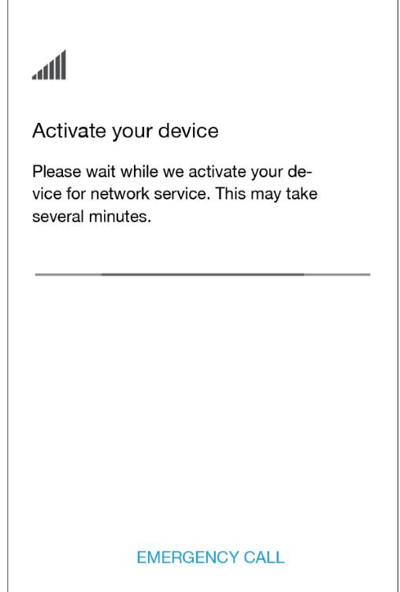

57/如果客户端收到来自OMA服务器的格式良好的407来响应第一次重试尝试，则必须显示以下UI屏幕。
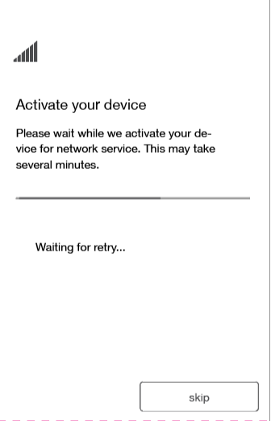

58/如果OMA客户机在第二次重试之后从OMA DM服务器接收到格式良好的407，则必须显示以下UI屏幕
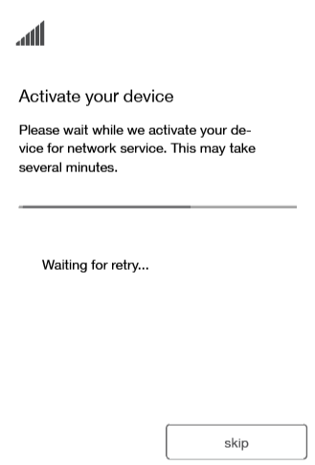

59/如果用户点击跳过，设备必须继续安装向导。

60/如果OMA客户端在第三次重试尝试后收到格式良好的407，则必须显示以下UI屏幕
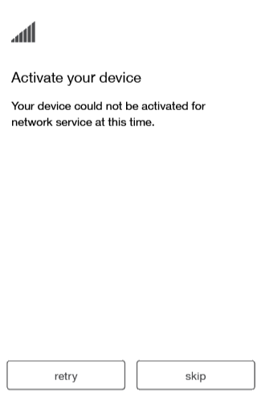

61/如果用户选择重试选项，客户端必须再次启动HFA重试，并以OMASIMOTA-00157显示UI屏幕。

62/在HFA重试尝试之间的间隔期间，屏幕必须显示一个倒计时，直到下一次重试尝试

